OBRAZAC 9
JU Srednja ekonomska škola „Mirko Vešović“ Podgorica
Broj: 804
Mjesto i datum: Podgorica, 18.04.2023. godine

Na osnovu člana 136 stav 4 Zakona o javnim nabavkama (“Službeni list CG”, br. 74/19 i 3/23), Komisija za sprovođenje postupka javne nabavke, sačinjava
ZAPISNIK
ZAPISNIK O PREGLEDU,
OCJENI I VREDNOVANJU PONUDA

PODACI O KOMISIJI ZA SPROVOĐENJE POSTUPKA JAVNE NABAVKE
Broj i datum rješenja o obrazovanju komisije | 255  13.02.2023.
Sastav komisije | Sanela Bašuljević, predsjednik  Milena Šušić, član  Tamara Lakušić,član

Podaci o postupku JAVNE NABAVKE

Naziv naručioca | JU Srednja ekonomska škola  „Mirko Vešović“
Opis predmeta nabavke | Organizovanje i izvođenje maturske ekskurzije za učenike IV razreda za školsku 2023/24. godinu
Šifra postupka | 43685
Vrsta predmeta | Usluge
Vrsta postupka | Otvoreni postupak
Predmet javne nabavke se nabavlja  (kao cjelina/po partijama) | kao cjelina
Vrsta faze | Poziv za nadmetanje
Redni broj faze | 1
Procijenjena vrijednost nabavke | 138.684,15 EUR
CPV Šifra | 63515000 - Usluge putovanja i slične usluge

PODACI O OTVORENIM PONUDAMA
Naziv ponuđača | Šifra ponude | Datum i vrijeme podnošenja | Ukupna cijena
DOO “VUJOVIĆ VR“ Danilovgrad | 61434 | 05.04.2023.  14:03 | 95.891,72 EUR
DOO“INRUT“ Podgorica | 50988 | 05.04.2023.  14:57 | 133.312,81 EUR

Uz PONUDU DOSTAVLJENO:

DOO „INRUT“  Podgorica | Izjava privrednog subjekta | Da
DOO „INRUT“  Podgorica | Garancija ponude | Da
DOO „INRUT“  Podgorica | Dokazi za vrednovanje ponude | Da
DOO „INRUT“  Podgorica | Ugovor o zajedničkom nastupanju | Da
DOO „INRUT“  Podgorica | Dokazi o kvalitetu predmeta nabavke i dokaze o ispunjavanju drugih uslova predviđenih tenderskom dokumentacijom,  a koji nijesu obuhvaćeni izjavom privrednog subjekta | Da

DOO „VUJOVIĆ VR“  Danilovgrad | Izjava privrednog subjekta | Da
DOO „VUJOVIĆ VR“  Danilovgrad | Garancija ponude | Da
DOO „VUJOVIĆ VR“  Danilovgrad | Dokazi za vrednovanje ponude | Da
DOO „VUJOVIĆ VR“  Danilovgrad | Ugovor o zajedničkom nastupanju | Da
DOO „VUJOVIĆ VR“  Danilovgrad | Dokazi o kvalitetu predmeta nabavke i dokaze o ispunjavanju drugih uslova predviđenih tenderskom dokumentacijom,  a koji nijesu obuhvaćeni izjavom privrednog subjekta | Da

GARANCIJA PONUDE

Naziv ponudjača | Naziv izdavaoca garancije i  Broj i datum izdavanja garancije | Podaci o garanciji |  | Garancija ponude u skladu sa tenderskom dokumentacijom (da/ne)
DOO“VUJOVIĆ VR“ Danilovgrad | NLB banka  GC2023/498  03.04.2023. | Način dostavljanja garancije | Neposredno, na arhivi naručioca | Da
DOO“VUJOVIĆ VR“ Danilovgrad | NLB banka  GC2023/498  03.04.2023. | Iznos garancije ponude | 2.773,68 EUR | Da
DOO“VUJOVIĆ VR“ Danilovgrad | NLB banka  GC2023/498  03.04.2023. | Datum važenja garancije | 14.06.2023. | Da
DOO“INRUT“ Podgorica | Hipotekarna banka  105-1-918/3  03.04.2023. | Način dostavljanja garancije | Neposredno, na arhivi naručioca | Da
DOO“INRUT“ Podgorica | Hipotekarna banka  105-1-918/3  03.04.2023. | Iznos garancije ponude | 2.773,68 EUR | Da
DOO“INRUT“ Podgorica | Hipotekarna banka  105-1-918/3  03.04.2023. | Datum važenja garancije | 14.06.2023. | Da

IZJAVA PRIVREDNOG SUBJEKTA
Naziv  ponuđača | Izjava privrednog subjekta je pravilno sačinjena  (Da/Ne) | Izjava privrednog subjekta sadrži sve tražene informacije i podatke  (Da/Ne)
DOO“INRUT“ Podgorica | Da | Da
DOO“GRAND“ Podgorica | Da | Da
DOO“KON TIKI TRAVEL“ Podgorica | Da | Da
DOO“VUJOVIĆ VR“ Danilovgrad | Da | Da
„GLOBUS TOURS“ Podgorica | Da | Da

Naziv  ponuđača | Izjava privrednog subjekta sadrži osnov za isključenje iz člana 108 I 110 ZJN  (Da/Ne) | Ako je odgovor da obrazložiti
DOO“INRUT“ Podgorica | Ne
DOO“GRAND“ Podgorica | Ne
DOO“KON TIKI TRAVEL“ Podgorica | Ne
DOO“VUJOVIĆ VR“ Danilovgrad | Ne
„GLOBUS TOURS“ Podgorica | Ne

Za ponuđača DOO”INRUT” Podgorica provjerom izjave privrednog subjekta utvrđeno je :
Ponuđač je dostavio Izjavu privrednog subjekta na propisanom obrascu Obrazac 1. Izjava sadrži sve informacije i podatke tražene tenderskom dokumentacijom. Izjava je pravilno sačinjena. Izjava je sačinjena u elektronskom obliku i verifikovana je elektronskim potpisom.

Za ponuđača DOO”GRAND”Podgorica provjerom izjave privrednog subjekta utvrđeno je :
Ponuđač je dostavio Izjavu privrednog subjekta na propisanom obrascu Obrazac 1. Izjava sadrži sve informacije i podatke tražene tenderskom dokumentacijom. Izjava je pravilno sačinjena. Izjava je sačinjena u elektronskom obliku i verifikovana je elektronskim potpisom.

Za ponuđača DOO”KON TIKI TRAVEL” Podgorica provjerom izjave privrednog subjekta utvrđeno je :
Ponuđač je dostavio Izjavu privrednog subjekta na propisanom obrascu Obrazac 1. Izjava sadrži sve informacije i podatke tražene tenderskom dokumentacijom. Izjava je pravilno sačinjena. Izjava je sačinjena u elektronskom obliku i verifikovana je elektronskim potpisom.

Za ponuđača DOO”VUJOVIĆ VR” Danilovgrad provjerom izjave privrednog subjekta utvrđeno je:
Ponuđač je dostavio Izjavu privrednog subjekta na propisanom obrascu Obrazac 1. Izjava sadrži sve informacije i podatke tražene tenderskom dokumentacijom. Izjava je pravilno sačinjena. Izjava je sačinjena u elektronskom obliku i verifikovana je elektronskim potpisom.

Za ponuđača DOO”GLOBUS TOURS”Podgorica provjerom izjave privrednog subjekta utvrđeno je:
Ponuđač je dostavio Izjavu privrednog subjekta na propisanom obrascu Obrazac 1. Izjava sadrži sve informacije i podatke tražene tenderskom dokumentacijom. Izjava je pravilno sačinjena. Izjava je sačinjena u elektronskom obliku i verifikovana je elektronskim potpisom.

OCJENA ponude u odnosu na tehničku specifikaciju:

- Zajednička ponuda ponuđača DOO„INRUT“Podgorica, DOO“GRAND“ Podgorica i DOO“KON TIKI TRAVEL“Podgorica,
nosilac ponude DOO“INRUT“Podgorica

Zahtjevi i uslovi  iz tehničkih specifikacija | Ocjena ponude u odnosu na zahtjeve i uslove iz tehničkih specifikacija
Stavke specifikacije

Za vrijeme boravka u Španiji, organizovati dva odlaska na cjelodnevni izlet u Barseloni (troškove uračunati u cijenu aranžmana). • Za vrijeme boravka u Italiji, organizovati posjetu Veroni, Veneciji. • Za vrijeme boravka u Francuskoj, obići Nicu, Monako i Montekarlo. • Razgledanja i obilasci treba da budu organizovani u pratnji profesionalnih vodiča. • Svaki autobus angažovan od strane izvođača mora imati profesionalnog vodiča. • Obavezna pratnja doktora tokom čitavog puta. • Grupno osiguranje svih učenika maturske ekskurzije i profesora (vođe puta i predstavnici škole) tokom ekskurzije. • Prevoz mora biti organizovan tehnički ispravnim, modernim, turističkim autobusima (klima, audio i video ozvučenje). Dva vozača po jednom autobusu. OSTALE OBAVEZE KOJE TREBA URAČUNATI: • U ukupnu cijenu ponude potrebno je uračunati troškove prevoza, smještaja i dnevnica za: 10 (deset) profesora i 1 (jedan) vođa puta, za vrijeme trajanja putovanja. Iznos dnevnica za profesore i vođu puta je 72 € neto po danu . • Ponuda treba da sadrži gratis ponudu za jedno dijete u porodici gdje su blizanci. • Ponuda treba da sadrži 5 gratis mjesta | Ponuđač DOO“INRUT“Podgorica zadovoljio i na pravilan način iskazao.
U postupku javne nabavke može da učestvuje samo privredni subjekat koji:  1) nije pravosnažno osuđivan i čiji izvršni direktor nije pravosnažno osuđivan za neko od krivičnih djela sa obilježjima: a) kriminalnog udruživanja; b) stvaranja kriminalne organizacije; c) davanje mita; č) primanje mita; ć) davanje mita u privrednom poslovanju; d) primanje mita u privrednom poslovanju; dž) utaja poreza i doprinosa; đ) prevare; e) terorizma; f) finansiranja terorizma; g) terorističkog udruživanja; h) učestovanja u stranim oružanim formacijama; i) pranja novca; j) trgovine ljudima; k) trgovine maloljetnim licima radi usvojenja; l) zasnivanja ropskog odnosa i prevoza lica u ropskom odnosu. 2) je izmirio sve dospjele obaveze po osnovu poreza i doprinosa za penzijsko i zdravstveno osiguranje, o kojima evidenciju vodi organ uprave nadležan za naplatu poreskih prihoda, odnosno nadležni organ države u kojoj privredni subjekat ima sjedište. | Ponuđač DOO“INRUT“dostavio:  Uvjerenje Ministarstva pravde o neosuđivanosti pravnog lica br.11-0702-3380/23 od 07.03.2023.godine kojim se konstatuje da u kaznenoj evidenciji ne postoje podaci o osuđivanosti pravnog lica.  Uvjerenje Ministarstva pravde o neosuđivanosti izvršnog direktora  br. 11-0702-3381/23 od 07.03.2023.godine kojim se konstatuje da u kaznenoj evidenciji ne postoje podaci o osuđivanosti lica.  Uvjerenje Uprave prihoda i carina, Područna jedinica Podgorica, broj 16/01-2-4296/2 od 02.03.2023.godine. Uvjerenjem se konstatuje da ponuđač na dan izdavanja potvrde nema neizmirenih poreskih obaveza po osnovu poreza i doprinosa iz i na lična primanja zaključno sa februarom 2023.
U postupku javne nabavke može da učestvuje samo privredni subjekat koji je upisan u Centralni registar privrednih subjekata ili drugi odgovarajući registar u državi u kojoj privredni subjekat ima sjedište. | Ponuđač DOO“INRUT“Podgorica dostavio:  Izvod iz Centralnog registra privrednih subjekata Uprave prihoda i carina broj 5-0284113/011 od 22.03.2023.godine  Član zajedničke ponude DOO“KON TIKI TRAVEL“ dostavio:  Izvod iz Centralnog registra privrednih subjekata Uprave prihoda i carina broj 5-0796209/002 od 12.05.2022.godine
U postupku javne nabavke može da učestvuje samo privredni subjekat koji posjeduje ovlašćenje za obavljanje djelatnosti (dozvola, licenca, odobrenje ili drugi akt) u skladu sa zakonom. Ispunjenost uslova za obavljanje djelatnosti dokazuje se dostavljanjem: - Licenca za obavljanje djelatnosti turistčke agencije - organizatora putovanja i - Rješenje o izdavanju licence, izdatu od nadležnog Ministarstva (Prema zakonu o turizmu) sa rokom važenja u vrijeme izvođenja Škole u prirodi. | Ponuđač DOO“INRUT „ dostavio:  Rješenje o odobrenju za obavljanje djelatnosti turističke agencije izdato od Ministarstva održivog razvoja i turizma, broj rješenja Up I 110-469/3 od 08.06.2018.godine.  Član zajedničke ponude DOO“KON TIKI TRAVEL“ dostavio:  Rješenje o odobrenju za obavljanje djelatnosti turističke agencije izdato od Ministarstva održivog razvoja i turizma, broj rješenja Up I 110-777/2 od 20.08.2018.godine.  Član zajedničke ponude GRAND d.o.o. dostavio:  Rješenje o odobrenju za obavljanje djelatnosti turističke agencije izdato od Ministarstva održivog razvoja i turizma, broj rješenja Up I 110-22/2 od 26.01.2018.godine.  Ponuđač DOO“INRUT“dostavio:  Licenca za obavljanje turističke djelatnosti izdata od strane Ministarstva održivog razvoja i turizma, br.67 od 08.06.2018. godine.  Član zajedničke ponude DOO“KON TIKI TRAVEL“ dostavio:  Licenca za obavljanje turističke djelatnosti izdata od strane Ministarstva održivog razvoja i turizma, br.491 od 20.08.2018. godine.  Član zajedničke ponude DOO“GRAND“ dostavio:  Licenca za obavljanje turističke djelatnosti izdata od strane Ministarstva održivog razvoja i turizma, br.22 od 26.01.2018. godine.
U postupku javne nabavke može da učestvuje samo privredni subjekat koji posjeduje ovlašćenje za obavljanje djelatnosti (dozvola, licenca, odobrenje ili drugi akt) u skladu sa zakonom. Ispunjenost uslova za obavljanje djelatnosti dokazuje se dostavljanjem: - Licence za javni prevoz putnika u unutrašnjem ili međunarodnom drumskom saobraćaju, sa rokom važenja u vrijeme izvođenja Škole u prirodi. | Ponuđač DOO“INRUT“ dostavio:  Licenca za prevoz u međunarodnom drumskom saobraćaju za javni prevoz putnika ili tereta, br. licence MKI279 od 01.09.2022.godine.
Privredni subjekat je dužan da posjeduje dokaz odnosno sertifikat, koje izdaju akreditovana sertifikaciona tijela, koji moraju glasiti na ponuđača kao pravno lice o - uspostavljenom sistemu menadžmenta kvaliteta, ISO9001:2015 - uspostavljenom sistemu bezbjednosti informacija,ISO/IEC27701/20193  Dostaviti link za akreditaciju i gdje se mogu provjeriti sertifikati | Ponuđač DOO“INRUT „ dostavio:  Sertifikat broj No.21-C-1734 Rev.0 o ispunjenosti standarda ISO 14001:2015 o uspostavljenom sistemu menadžmenta životnom sredinom.  Sertifikat broj No.21-N-0010 Rev.0 o ispunjenosti standarda ISO / IEC 27701: 2019 o uspostavljenom sistemu menadžmenta informacijama o privatnosti  Dostavljen link za provjeru sertifikata:  www.iafcertsearch.org
Ponuđač je dužan dostaviti izjavu da je saglasan da se ugovor zaključi sa + - 30 učenika | Ponuđač dostavio:  Izjavu, br.183/23 od 04.04.2023.godine kojom izjavljuje da je DOO“INRUT“ saglasan da se ugovor zaključi sa + - 30 učenika.
Ispunjenost uslova za učešće u postupku javne nabavke dokazuje se izjavom privrednog subjekta, na propisanom obrascu, koja je potpisana i pečatirana od strane ovlašćenog lica Ponuđača. | Izjava privrednog subjekta DOO“INRUT“ pravilno je sačinjena i sadrži sve potrebne podatke.  Izjava zajedničkog člana ponude DOO“GRAND“Podgorica pravilno je sačinjena i sadrži sve potrebne podatke.  Izjava zajedničkog člana ponude DOO“ KON TIKI TRAVEL“ Podgorica pravilno je sačinjena i sadrži sve potrebne podatke
Ponuđač je dužan da u ponudi dostavi garanciju ponude u iznosu od 2% procijenjene vrijednosti predmeta javne nabavke kao garanciju ostajanja u obavezi prema ponudi u periodu važenja ponude i 10 dana nakon isteka važenja ponude. Garancija ponude će se aktivirati ako ponuđač: 1) odustane od ponude u roku važenja ponude; 2) odbije da potpiše ugovor o javnoj nabavci; Garancija ponude podnosi se u elektronskom obliku putem ESJN. Ako ponuđač ne može da garanciju ponude podnese u elektronskom obliku, dužan je da putem ESJN dostavi kopiju garancije ponude, a da original garancije ponude dostavi, odnosno uruči naručiocu neposredno ili putem pošte preporučenom pošiljkom na adresi Naručioca, ul. Kralja Nikole br 95 Podgorica prije isteka roka za podnošenje ponuda. U ovom slučaju original garancije ponude u pisanom obliku dostavlja se u koverti, na kojoj se navodi: naziv i sjedište naručioca, broj tenderske dokumentacije za koju se podnosi garancija, naziv, sjedište i adresa ponuđača i naznake "garancija ponude" i "ne otvaraj prije roka za otvaranje ponuda". | Ponuđač DOO“ INRUT“ je dostavio ispravnu Garanciju ponude.

- Zajednička ponuda ponuđača „VUJOVIĆ VR“ Danilovgrad i DOO„GLOBUS TOURS“Podgorica,
nosilac ponude DOO „VUJOVIĆ VR“ Danilovgrad

Zahtjevi i uslovi  iz tehničkih specifikacija | Ocjena ponude u odnosu na zahtjeve i uslove iz tehničkih specifikacija
Stavke specifikacije

Za vrijeme boravka u Španiji, organizovati dva odlaska na cjelodnevni izlet u Barseloni (troškove uračunati u cijenu aranžmana). • Za vrijeme boravka u Italiji, organizovati posjetu Veroni, Veneciji. • Za vrijeme boravka u Francuskoj, obići Nicu, Monako i Montekarlo. • Razgledanja i obilasci treba da budu organizovani u pratnji profesionalnih vodiča. • Svaki autobus angažovan od strane izvođača mora imati profesionalnog vodiča. • Obavezna pratnja doktora tokom čitavog puta. • Grupno osiguranje svih učenika maturske ekskurzije i profesora (vođe puta i predstavnici škole) tokom ekskurzije. • Prevoz mora biti organizovan tehnički ispravnim, modernim, turističkim autobusima (klima, audio i video ozvučenje). Dva vozača po jednom autobusu. OSTALE OBAVEZE KOJE TREBA URAČUNATI: • U ukupnu cijenu ponude potrebno je uračunati troškove prevoza, smještaja i dnevnica za: 10 (deset) profesora i 1 (jedan) vođa puta, za vrijeme trajanja putovanja. Iznos dnevnica za profesore i vođu puta je 72 € neto po danu . • Ponuda treba da sadrži gratis ponudu za jedno dijete u porodici gdje su blizanci. • Ponuda treba da sadrži 5 gratis mjesta | Ponuđač DOO“VUJOVIĆ VR“ zadovoljio i na pravilan način iskazao.
U postupku javne nabavke može da učestvuje samo privredni subjekat koji:  1) nije pravosnažno osuđivan i čiji izvršni direktor nije pravosnažno osuđivan za neko od krivičnih djela sa obilježjima: a) kriminalnog udruživanja; b) stvaranja kriminalne organizacije; c) davanje mita; č) primanje mita; ć) davanje mita u privrednom poslovanju; d) primanje mita u privrednom poslovanju; dž) utaja poreza i doprinosa; đ) prevare; e) terorizma; f) finansiranja terorizma; g) terorističkog udruživanja; h) učestovanja u stranim oružanim formacijama; i) pranja novca; j) trgovine ljudima; k) trgovine maloljetnim licima radi usvojenja; l) zasnivanja ropskog odnosa i prevoza lica u ropskom odnosu. 2) je izmirio sve dospjele obaveze po osnovu poreza i doprinosa za penzijsko i zdravstveno osiguranje, o kojima evidenciju vodi organ uprave nadležan za naplatu poreskih prihoda, odnosno nadležni organ države u kojoj privredni subjekat ima sjedište. | Ponuđač DOO“VUJOVIĆ VR“ dostavio:  Uvjerenje Ministarstva pravde o neosuđivanosti pravnog lica br.11-0702-5146/23 od 28.03.2023.godine kojim se konstatuje da u kaznenoj evidenciji ne postoje podaci o osuđivanosti pravnog lica.  Uvjerenje Ministarstva pravde o neosuđivanosti izvršnog direktora  br. 11-0702-5147/23 od 28.03.2023.godine kojim se konstatuje da u kaznenoj evidenciji ne postoje podaci o osuđivanosti lica.  Uvjerenje Uprave prihoda i carina, Područna jedinica Podgorica, Ekspozitura Danilovgrad, broj 16/01-5-285 od 27.03.2023.godine. Uvjerenjem se konstatuje da ponuđač na dan izdavanja potvrde nema neizmirenih poreskih obaveza po osnovu poreza i doprinosa iz i na lična primanja zaključno sa februarom 2023.  Uvjerenje Uprave lokalnih javnih prhoda, Opština Danilovgrad, broj 09-UP-0V-430/23-12/2 od 27.03.2023.godine kojim se konstatuje da ovo pravno lice nema neizmirenih dospjelih obaveza po osnovu lokalnih javnih prihoda prema Upravi lokalnih javnih prihoda-Danilovgrad.
U postupku javne nabavke može da učestvuje samo privredni subjekat koji je upisan u Centralni registar privrednih subjekata ili drugi odgovarajući registar u državi u kojoj privredni subjekat ima sjedište. | Ponuđač DOO“VUJOVIĆ VR“ dostavio:  Izvod iz Centralnog registra privrednih subjekata Uprave prihoda i carina broj 5-0160242/010 od 20.03.2023.godine.
U postupku javne nabavke može da učestvuje samo privredni subjekat koji posjeduje ovlašćenje za obavljanje djelatnosti (dozvola, licenca, odobrenje ili drugi akt) u skladu sa zakonom. Ispunjenost uslova za obavljanje djelatnosti dokazuje se dostavljanjem: - Licenca za obavljanje djelatnosti turistčke agencije - organizatora putovanja i - Rješenje o izdavanju licence, izdatu od nadležnog Ministarstva (Prema zakonu o turizmu) sa rokom važenja u vrijeme izvođenja Škole u prirodi. | Ponuđač DOO“VUJOVIĆ VR“ dostavio:  Rješenje o odobrenju za obavljanje djelatnosti turističke agencije izdato od Ministarstva ekonomskog razvoja i turizma, broj rješenja 018-330/23-972/3 od 27.02.2023.godine.  Član zajedničke ponude DOO“GLOBUS TOURS“ dostavio:  Rješenje o odobrenju za obavljanje djelatnosti turističke agencije izdato od Ministarstva održivog razvoja i turizma, broj rješenja Up I 110-1005/2 od 28.12.2018.godine.  Ponuđač DOO“VUJOVIĆ VR“dostavio:  Licenca za obavljanje turističke djelatnosti izdata od strane Ministarstva ekonomskog razvoja i turizma, br.648 od 27.02.2023. godine.  Član zajedničke ponude DOO“GLOBUS TOURS“ dostavio:  Licenca za obavljanje turističke djelatnosti izdata od strane Ministarstva održivog razvoja i turizma, br.162 od 28.12.2018. godine.
U postupku javne nabavke može da učestvuje samo privredni subjekat koji posjeduje ovlašćenje za obavljanje djelatnosti (dozvola, licenca, odobrenje ili drugi akt) u skladu sa zakonom. Ispunjenost uslova za obavljanje djelatnosti dokazuje se dostavljanjem: - Licence za javni prevoz putnika u unutrašnjem ili međunarodnom drumskom saobraćaju, sa rokom važenja u vrijeme izvođenja Škole u prirodi. | Ponuđač DOO“VUJOVIĆ VR“ dostavio:  Licenca za prevoz u međunarodnom drumskom saobraćaju za javni prevoz putnika ili tereta, br. licence MKI161 od 03.02.2022.godine.
Privredni subjekat je dužan da posjeduje dokaz odnosno sertifikat, koje izdaju akreditovana sertifikaciona tijela, koji moraju glasiti na ponuđača kao pravno lice o - uspostavljenom sistemu menadžmenta kvaliteta, ISO9001:2015 - uspostavljenom sistemu bezbjednosti informacija,ISO/IEC27701/20193  Dostaviti link za akreditaciju i gdje se mogu provjeriti sertifikati | Ponuđač DOO“VUJOVIĆ VR“ dostavio:  Sertifikat broj No.22-C-2417 Rev.1 o ispunjenosti standarda ISO 14001:2015 o uspostavljenom sistemu menadžmenta životnom sredinom.  Sertifikat broj No.22-N-0027 Rev.1 o ispunjenosti standarda ISO / IEC 27701: 2019 o uspostavljenom sistemu menadžmenta informacijama o privatnosti  Dostavljen link za provjeru sertifikata:  www.iafcertsearch.org  Član zajedničke ponude DOO“GLOBUS TOURS“dostavio:  Sertifikat broj No.22-C-2242 Rev.0 o ispunjenosti standarda ISO 14001:2015 o uspostavljenom sistemu menadžmenta životnom sredinom.  Sertifikat broj No.22-N-0019 Rev.0 o ispunjenosti standarda ISO / IEC 27701: 2019 o uspostavljenom sistemu menadžmenta informacijama o privatnosti  Dostavljen link za provjeru sertifikata:  www.iafcertsearch.org
Ponuđač je dužan dostaviti izjavu da je saglasan da se ugovor zaključi sa + - 30 učenika | Ponuđač dostavio:  Izjavu, br.023/023 od 04.04.2023.godine kojom izjavljuje da je DOO“VUJOVIĆ VR“ saglasan da se ugovor zaključi sa + - 30 učenika.
Ispunjenost uslova za učešće u postupku javne nabavke dokazuje se izjavom privrednog subjekta, na propisanom obrascu, koja je potpisana i pečatirana od strane ovlašćenog lica Ponuđača. | Izjava privrednog subjekta DOO“VUJOVIĆ VR“Danilovgrad pravilno je sačinjena i sadrži sve potrebne podatke.  Izjava zajedničkog člana ponude DOO“GLOBUS TOURS“ Podgorica pravilno je sačinjena i sadrži sve potrebne podatke.
Ponuđač je dužan da u ponudi dostavi garanciju ponude u iznosu od 2% procijenjene vrijednosti predmeta javne nabavke kao garanciju ostajanja u obavezi prema ponudi u periodu važenja ponude i 10 dana nakon isteka važenja ponude. Garancija ponude će se aktivirati ako ponuđač: 1) odustane od ponude u roku važenja ponude; 2) odbije da potpiše ugovor o javnoj nabavci; Garancija ponude podnosi se u elektronskom obliku putem ESJN. Ako ponuđač ne može da garanciju ponude podnese u elektronskom obliku, dužan je da putem ESJN dostavi kopiju garancije ponude, a da original garancije ponude dostavi, odnosno uruči naručiocu neposredno ili putem pošte preporučenom pošiljkom na adresi Naručioca, ul. Kralja Nikole br 95 Podgorica prije isteka roka za podnošenje ponuda. U ovom slučaju original garancije ponude u pisanom obliku dostavlja se u koverti, na kojoj se navodi: naziv i sjedište naručioca, broj tenderske dokumentacije za koju se podnosi garancija, naziv, sjedište i adresa ponuđača i naznake "garancija ponude" i "ne otvaraj prije roka za otvaranje ponuda". | Ponuđač DOO“VUJOVIĆ VR“ je dostavio ispravnu Garanciju ponude.

PONUĐAČI SU PONUDILI SLJEDEĆE CIJENE:

r.b. | Ponuđač  (naziv i sjedište) | Ponuđena cijena
1. | DOO “INRUT“ Podgorica  DOO “GRAND“ Podgorica  DOO “KON TIKI TRAVEL“ Podgorica | 133.312,81 EUR
2. | DOO “VUJOVIĆ VR“ Danilovgrad  DOO “GLOBUS TOURS“ Podgorica | 95.891,72 EUR

U postupku pregleda, ocjene i vrednovanja ponuda, utvrđeno je da su sljedeće ponude nEispravne:

U predmetnom postupku javne nabavke nije bilo neispravnih ponuda.

U postupku pregleda, ocjene i vrednovanja ponuda, utvrđeno je da su sljedeće ponude ispravne:

- DOO“INRUT“ Podgorica
- DOO“VUJOVIĆ VR“ Danilovgrad

Ispravne ponude su vrednovane i rangirane primjenom kriterijuma za izbor najpovoljnije ponude:

Primijenjena metodologija načina vrednovanja ponuda:
Naručilac će u postupku javne nabavki izabrati ekonomski najpovoljniju ponudu, primjenom pristupa isplativosti, po osnovu kriterijuma: odnos cijene i kvaliteta.
Koristiće se proporcionalni(relativni) metod na sledeći način:

1. Parametar: Cijena (C) ..................maksimalan broj bodova 80
2. Parametar: Kvalitet (K) .................maksimalan broj bodova 20

Ukupan broj bodova = broj bodova za ponuđenu cijenu (C) + broj bodova za kvalitet (K)
Ponuđač sa najvećim brojem bodova (C+K) će biti izabran kao prvorangirani.

Koristiće se proporcionalni(relativni) metod na sledeći način:

1. Podkriterijum cijena (C): kao osnov za vrednovanje ponuda uzimaju se ponuđene cijene ispravnih ponuda.
Ponudi sa ponuđenom najnižom cijenom dodjeljuje se maksimalno predviđeni broj bodova = 80 bodova, a ostalim ponudama dodjeljuje se broj bodova po formuli

Broj bodova(cijena) = C(najniža ponuđena cijena)/C1(ponuđena cijena)*80

2. Podkriterijum kvalitet (K) vrednovaće se bodovanjem referenci ponuđača.
Maksimalan broj bodova za reference stručnih lica (RS) je 20.
Podkriterijum kvalitet u dijelu koji se odnosi na reference stručnih lica iskazuje se kroz: Potvrde o izvršenim uslugama koje su predmet javne nabavke (Organizovanje maturskih ekskurzija). Reference stručnih lica koja su angažovana na organizaciji usluga koje su predmet nabavke na izvršenju istih i/ili sličnih usluga, vrednuju se na način što se ukupan broj referenci potvrđenih od strane Naručioca usluga podijeli sa najvećim ukupnim brojem potvrđenih referenci svih stručnih lica i dobijeni količnik pomnoži sa maksimalnim brojem bodova koji je određen za ovaj parametar. Pod istovjetnim i/ili sličnim uslugama podrazumjevaju se usluge koje su predmet javne nabavke, a odnose se na organizovanje maturskih ekskurzija za posljednjih pet godina. Broj bodova određuje se po formuli: RS = RSp / RSmax * 20 gdje je: RSp - broj potvrđenih referenci stručnih lica, RSmax - najveći ukupni broj svih potvrđenih referenci stručnih lica

Svaki član komisije je izvršio pojedinačno vrednovanje ponuda po utvrđenoj metodologiji i sačinio o tome izvještaj, koji je prilog ovog zapisnika.

Nakon izvršenog pregleda i podnijetih ponuda u ovom postupku javne nabavke, Komisija je na osnovu člana 135 Zakona o javnim nabavkama, izvršila vrednovanje i rangiranje ispravnih ponuda primjenom metodologije utvrđene predmetnom tenderskom dokumentacijom i to na način da je svaki član komisije u CEJN-u izvršio pojedničano vrednovanje ponuda te je na osnovu izvještaja automatski generisanog u sistemu svih članova komisije utvrđen prosjek dodijeljenog broja bodova po svakom kriterijumu i ukupno, kako slijedi:

r.b. | Ponuđač  (naziv i sjedište) | Parametar 1 | Parametar 2 | Ukupan broj bodova
1. | DOO“INRUT“  Podgorica | Cijena,  57,54389 bodova | Refeference stručnih lica,  -Potvrde o izvršenim uslugama koje su predmet javnenabavke (organizovanje maturskih ekskurzija)  20 bodova | 77,54389
2. | DOO“VUJOVIĆ VR“ Danilovgrad | Cijena,  80 bodova | Refeference stručnih lica,  -Potvrde o izvršenim uslugama koje su predmet javnenabavke (organizovanje maturskih ekskurzija)  10,20 bodova | 90,20

Komisija za sprovođenje postupka javne nabavke pristupila je provjeri tačnosti podataka Sadržanih u izjavi PRIVREDNOG SUBJEKTA KOJI JE PODNIO EKONOMSKI NAJPOVOLJNIJU PONUDU

Uslovi za učešće u postupku i zahtjevi u pogledu načina izvršavanja predmeta nabavke su:

1.Obavezni uslovi

U postupku javne nabavke može da učestvuje samo privredni subjekat koji: 1) nije pravosnažno osuđivan i čiji izvršni direktor nije pravosnažno osuđivan za neko od krivičnih djela sa obilježjima: a) kriminalnog udruživanja; b) stvaranja kriminalne organizacije; c) davanje mita; č) primanje mita; ć) davanje mita u privrednom poslovanju; d) primanje mita u privrednom poslovanju; dž) utaja poreza i doprinosa; đ) prevare; e) terorizma; f) finansiranja terorizma; g) terorističkog udruživanja; h) učestovanja u stranim oružanim formacijama; i) pranja novca; j) trgovine ljudima; k) trgovine maloljetnim licima radi usvojenja; l) zasnivanja ropskog odnosa i prevoza lica u ropskom odnosu. 2) je izmirio sve dospjele obaveze po osnovu poreza i doprinosa za penzijsko i zdravstveno osiguranje, o kojima evidenciju vodi organ uprave nadležan za naplatu poreskih prihoda, odnosno nadležni organ države u kojoj privredni subjekat ima sjedište.

2.Uslovi za obavljanje djelatnosti:

-U postupku javne nabavke može da učestvuje samo privredni subjekat koji je upisan u Centralni registar privrednih subjekata ili drugi odgovarajući registar u državi u kojoj privredni subjekat ima sjedište.

-U postupku javne nabavke može da učestvuje samo privredni subjekat koji posjeduje ovlašćenje za obavljanje djelatnosti (dozvola, licenca, odobrenje ili drugi akt) u skladu sa zakonom. Ispunjenost uslova za obavljanje djelatnosti dokazuje se dostavljanjem: - Licenca za obavljanje djelatnosti turistčke agencije - organizatora putovanja i - Rješenje o izdavanju licence, izdatu od nadležnog Ministarstva (Prema zakonu o turizmu) sa rokom važenja u vrijeme izvođenja ekskurzije.

-U postupku javne nabavke može da učestvuje samo privredni subjekat koji posjeduje ovlašćenje za obavljanje djelatnosti (dozvola, licenca, odobrenje ili drugi akt) u skladu sa zakonom. Ispunjenost uslova za obavljanje djelatnosti dokazuje se dostavljanjem: - Licence za javni prevoz putnika u unutrašnjem ili međunarodnom drumskom saobraćaju, sa rokom važenja u vrijeme izvođenja ekskurzije.

3. Garancija ponude:

Ponuđač je dužan da u ponudi dostavi garanciju ponude u iznosu od 2% procijenjene vrijednosti predmeta javne nabavke kao garanciju ostajanja u obavezi prema ponudi u periodu važenja ponude i 10 dana nakon isteka važenja ponude. Garancija ponude će se aktivirati ako ponuđač: 1) odustane od ponude u roku važenja ponude; 2) odbije da potpiše ugovor o javnoj nabavci; Garancija ponude podnosi se u elektronskom obliku putem ESJN. Ako ponuđač ne može da garanciju ponude podnese u elektronskom obliku, dužan je da putem ESJN dostavi kopiju garancije ponude, a da original garancije ponude dostavi, odnosno uruči naručiocu neposredno ili putem pošte preporučenom pošiljkom na adresi Naručioca, ul. Kralja Nikole br 95 Podgorica prije isteka roka za podnošenje ponuda. U ovom slučaju original garancije ponude u pisanom obliku dostavlja se u koverti, na kojoj se navodi: naziv i sjedište naručioca, broj tenderske dokumentacije za koju se podnosi garancija, naziv, sjedište i adresa ponuđača i naznake "garancija ponude" i "ne otvaraj prije roka za otvaranje ponuda".

4.Rok izvršenja ugovora:

Prva polovina septembra 2023.godine

5.Mjesto izvršenja ugovora:

Italija-Francuska-Španija

6.Način plaćanja:

Virmanski na žiro račun turističke agencije. Sredstva uplaćuju korisnici usluga, u ratama, minimalan broj rata je 7 (sedam). Prva rata se uplaćuje odmah nakon potpisivanja ugovora.

7. Rok važenja ponude:

60 dana od dana otvaranja ponuda

8. Stručna i tehnička sposobnost: Privredni subjekat je dužan da posjeduje dokaz odnosno sertifikat, koje izdaju akreditovana sertifikaciona tijela, koji moraju glasiti na ponuđača kao pravno lice o - uspostavljenom sistemu menadžmenta kvaliteta, ISO9001:2015 - uspostavljenom sistemu bezbjednosti informacija, ISO/IEC27701/20193 . Dostaviti link za akreditaciju i gdje se mogu provjeriti sertifikati

9.Drugi uslovi:
Ponuđač je dužan dostaviti Izjavu da je saglasan da se ugovor zaključi sa + - 30 učenika
10.Drugi uslovi:
Ponuđač je dužan izvršiti vanredni tehnički pregled autobusa i dostaviti potvrdu o tehničkoj ispravnosti najkasnije 72h prije polaska.

Dokazi o provjeri podataka u Izjavi privrednog subjekta ponuđača INRUT d.o.o. Podgorica :

1.Ugovor o zajedničkom nastupanju za organizovanje i izvođenje maturske ekskurzije za učenike IV razreda za školsku 2023/2024 godinu; broj i datum ugovora: 18/23 od 04.04.2023.godine

Nosilac zajedničke ponude je dostavio ugovor kojim je definisan oblik organizovanja, međusobni odnosi u vezi podnošenja zajedničke ponude, nosilac zajedničke ponude, procenat učešća u ponudi, trajanje ugovora, druga prava i obaveze učesnika zajedničke ponude.
Ugovorom je definisano da je nosilac zajedničke ponude INRUT doo iz Podgorice sa učešćem u ponudi od 80%.
Ugovorom je definisano da je član zajedničke ponude KON TIKI TRAVEL d.o.o. iz Podgorice koji u zajedničkoj ponudi učestvuje sa 10%.
Ugovorom je definisano da je član zajedničke ponude GRAND doo iz Podgorice koji u zajedničkoj ponudi učestvuje sa 10%.

2.Dokazi o kvalitetu, podkriterijumu za izbor najpovoljnije ponude: Potvrde o izvršenim uslugama koje su predmet javne nabavke (Organizovanje maturskih ekskurzija)
U ponudi su dostavljene 54 potvrde od kojih su 49 (četrdesetdevet) verifikovane kao ispravne i to:
1. Organizovanje maturske ekskurzije za 2018.godinu, Potvrda za Milenu Lopičić, izdata od JU Gimnazija „Slobodan Škerović“Podgorica, broj i datum potvrde: 693 od 28.03.2023.godine
2. Organizovanje maturske ekskurzije za 2019.godinu, Potvrda za Milenu Lopičić, izdata od JU Gimnazija „Slobodan Škerović“Podgorica, broj i datum potvrde: 693 od 28.03.2023.godine
3. Organizovanje maturske ekskurzije za 2022.godinu, Potvrda za Milenu Lopičić, izdata od JU Gimnazija „Slobodan Škerović“Podgorica, broj i datum potvrde: 693 od 28.03.2023.godine
4. Organizovanje maturske ekskurzije za 2018.godinu, Potvrda za Nikolu Lopičić, izdata od JU Gimnazija „Slobodan Škerović“Podgorica, broj i datum potvrde: 693 od 28.03.2023.godine
5. Organizovanje maturske ekskurzije za 2019.godinu, Potvrda za Nikolu Lopičić, izdata od JU Gimnazija „Slobodan Škerović“Podgorica, broj i datum potvrde: 693 od 28.03.2023.godine
6. Organizovanje maturske ekskurzije za 2022.godinu, Potvrda za Nikolu Lopičić, izdata od JU Gimnazija „Slobodan Škerović“Podgorica, broj i datum potvrde: 693 od 28.03.2023.godine
7. Organizovanje maturske ekskurzije za 2022/23.godinu, Potvrda za Esmina Imerija, izdata od JU Gimnazija „Slobodan Škerović“Podgorica, broj i datum potvrde: 692 od 28.03.2023.godine
8. Organizovanje maturske ekskurzije za 2022/23.godinu, Potvrda za Jovanu Knežević, izdata od JU Gimnazija „Slobodan Škerović“Podgorica, broj i datum potvrde: 692 od 28.03.2023.godine
9. Organizovanje maturske ekskurzije za 2022/23.godinu, Potvrda za Ljiljanu Dimčić, izdata od JU Gimnazija „Slobodan Škerović“Podgorica, broj i datum potvrde: 692 od 28.03.2023.godine
10. Organizovanje maturske ekskurzije za 2022/23.godinu, Potvrda za Miliju Bojovića, izdata od JU Gimnazija „Slobodan Škerović“Podgorica, broj i datum potvrde: 692 od 28.03.2023.godine
11. Organizovanje maturske ekskurzije za 2019/20.godinu, Potvrda za Miliju Bojović, izdata od JU Gimnazija „Slobodan Škerović“ Podgorica, broj i datum potvrde: 795/6 od 04.04.2023.godine
12. Organizovanje maturske ekskurzije za 2018/19.godinu, Potvrda za Miliju Bojovića, izdata od JU Gimnazija „Slobodan Škerović“ Podgorica, broj i datum potvrde: 795/8 od 04.04.2023.godine
13. Organizovanje maturske ekskurzije za 2019.godinu, Potvrda za Olivera Vukovića , izdata od JU Gimnazija „Slobodan Škerović“ Podgorica, broj i datum potvrde: 693 od 28.03.2023.godine
14. Organizovanje maturske ekskurzije za 2022.godinu, Potvrda za Jasmina Karapančeva, izdata od JU Gimnazija „Slobodan Škerović“ Podgorica, broj i datum potvrde: 693 od 28.03.2023.godine
15. Organizovanje maturske ekskurzije za 2019.godinu, Potvrda za Jasmina Karapančeva, izdata od JU Gimnazija „Slobodan Škerović“ Podgorica, broj i datum potvrde: 693 od 28.03.2023.godine
16. Organizovanje maturske ekskurzije za 2022/23.godinu, Potvrda za Nevenu Smiljanić, izdata od JU Gimnazija „Slobodan Škerović“ Podgorica, broj i datum potvrde: 692 od 28.03.2023.godine
17. Organizovanje maturske ekskurzije za 2022/23.godinu, Potvrda za Nikolu Palačkovića, izdata od JU Gimnazija „Slobodan Škerović“ Podgorica, broj i datum potvrde: 692 od 28.03.2023.godine
18. Organizovanje maturske ekskurzije za 2019/20.godinu, Potvrda za Nikolu Palačkovića, izdata od JU Gimnazija „Slobodan Škerović“ Podgorica, broj i datum potvrde: 795/2 od 04.04.2023.godine
19. Organizovanje maturske ekskurzije za 2019.godinu, Potvrda za Balšu Stanišića, izdata od JU Gimnazija „Slobodan Škerović“ Podgorica, broj i datum potvrde: 693 od 28.03.2023.godine
20. Organizovanje maturske ekskurzije za 2022.godinu, Potvrda za Nikolinu Karadžić, izdata od JU Gimnazija „Slobodan Škerović“ Podgorica, broj i datum potvrde: 693 od 28.03.2023.godine
21. Organizovanje maturske ekskurzije za 2019.godinu, Potvrda za Gordanu Unković, izdata od JU Gimnazija „Slobodan Škerović“ Podgorica, broj i datum potvrde: 693 od 28.03.2023.godine
22. Organizovanje maturske ekskurzije za 2022.godinu, Potvrda za Ivana Atanackovića, izdata od JU Gimnazija „Slobodan Škerović“ Podgorica, broj i datum potvrde: 693 od 28.03.2023.godine
23. Organizovanje maturske ekskurzije za 2019/20.godinu, Potvrda za Ivana Atanackovića, izdata od JU Gimnazija „Slobodan Škerović“ Podgorica, broj i datum potvrde: 795/1 od 04.04.2023.godine
24. Organizovanje maturske ekskurzije za 2018/19.godinu, Potvrda za Ivana Atanackovića, izdata od JU Gimnazija „Slobodan Škerović“ Podgorica, broj i datum potvrde: 795/9 od 04.04.2023.godine
25. Organizovanje maturske ekskurzije za 2019/20.godinu, Potvrda za Miroslava Đurjanskog, izdata od JU Gimnazija „Slobodan Škerović“ Podgorica, broj i datum potvrde: 795 od 04.04.2023.godine
26. Organizovanje maturske ekskurzije za 2018/19.godinu, Potvrda za Maju Maksimović, izdata od JU Gimnazija „Slobodan Škerović“ Podgorica, broj i datum potvrde: 795/3 od 04.04.2023.godine
27. Organizovanje maturske ekskurzije za 2019/20.godinu, Potvrda za Maju Maksimović, izdata od JU Gimnazija „Slobodan Škerović“ Podgorica, broj i datum potvrde: 795/5 od 04.04.2023.godine
28. Organizovanje maturske ekskurzije za 2018/19.godinu, Potvrda za Sretena Kankaraša, izdata od JU Gimnazija „Slobodan Škerović“ Podgorica, broj i datum potvrde: 795/4 od 04.04.2023.godine
29. Organizovanje maturske ekskurzije za 2019/20.godinu, Potvrda za Sretena Kankaraša, izdata od JU Gimnazija „Slobodan Škerović“ Podgorica, broj i datum potvrde: 795/7 od 04.04.2023.godine
30. Organizovanje maturske ekskurzije za 2018/19.godinu, Potvrda za Nemanju Vučića, izdata od JU Gimnazija „Slobodan Škerović“ Podgorica, broj i datum potvrde: 795/10 od 04.04.2023.godine
31. Organizovanje maturske ekskurzije za 2018/19.godinu, Potvrda za Vladimira Sekulića, izdata od JU Gimnazija „Slobodan Škerović“ Podgorica, broj i datum potvrde: 795/11 od 04.04.2023.godine
32. Organizovanje maturske ekskurzije za 2019.godinu, Potvrda za Nikolu Palačkovića, izdata od JU SEŠ „Mirko Vešović“ Podgorica, broj i datum potvrde: 621 od 28.03.2023.godine
33. Organizovanje maturske ekskurzije za 2018.godinu, Potvrda za Milenu Lopičić, izdata od JU SEŠ „Mirko Vešović“ Podgorica, broj i datum potvrde: 628/2 od 28.03.2023.godine
34. Organizovanje maturske ekskurzije za 2022.godinu, Potvrda za Milenu Lopičić, izdata od JU SEŠ „Mirko Vešović“ Podgorica, broj i datum potvrde: 628 od 28.03.2023.godine
35. Organizovanje maturske ekskurzije za 2019.godinu, Potvrda za Milenu Lopičić, izdata od JU SEŠ „Mirko Vešović“ Podgorica, broj i datum potvrde: 628/1 od 28.03.2023.godine
36. Organizovanje maturske ekskurzije za 2022.godinu, Potvrda za Miroslava Đurjanskog, izdata od JU SEŠ „Mirko Vešović“ Podgorica, broj i datum potvrde: 622 od 28.03.2023.godine
37. Organizovanje maturske ekskurzije za 2018.godinu, Potvrda za Nikolu Lopičića, izdata od JU SEŠ „Mirko Vešović“ Podgorica, broj i datum potvrde: 627/2 od 28.03.2023.godine
38. Organizovanje maturske ekskurzije za 2019.godinu, Potvrda za Nikolu Lopičića, izdata od JU SEŠ „Mirko Vešović“ Podgorica, broj i datum potvrde: 627/1 od 28.03.2023.godine
39. Organizovanje maturske ekskurzije za 2022.godinu, Potvrda za Nikolu Lopičića, izdata od JU SEŠ „Mirko Vešović“ Podgorica, broj i datum potvrde: 627 od 28.03.2023.godine
40. Organizovanje maturske ekskurzije za 2019.godinu, Potvrda za Olivera Vukovića, izdata od JU SEŠ „Mirko Vešović“ Podgorica, broj i datum potvrde: 620 od 28.03.2023.godine
41. Organizovanje maturske ekskurzije za 2019.godinu, Potvrda za Predraga Bogdanovića, izdata od JU SEŠ „Mirko Vešović“ Podgorica, broj i datum potvrde: 619 od 28.03.2023.godine
42. Organizovanje maturske ekskurzije za 2022.godinu, Potvrda za Predraga Bogdanovića, izdata od JU SEŠ „Mirko Vešović“ Podgorica, broj i datum potvrde: 619/1 od 28.03.2023.godine
43. Organizovanje maturske ekskurzije za 2022.godinu, Potvrda za Edina Selimovića, izdata od JU SEŠ „Mirko Vešović“ Podgorica, broj i datum potvrde: 626 od 28.03.2023.godine
44. Organizovanje maturske ekskurzije za 2018.godinu, Potvrda za Milenu Lopičić, izdata od JU Gimnazija „Panto Mališić“ Berane, broj i datum potvrde: 02-633/23-275/3 od 24.03.2023.godine
45. Organizovanje maturske ekskurzije za 2019.godinu, Potvrda za Milenu Lopičić, izdata od JU Gimnazija „Panto Mališić“ Berane, broj i datum potvrde: 02-633/23-275/4 od 24.03.2023.godine
46. Organizovanje maturske ekskurzije za 2022.godinu, Potvrda za Milenu Lopičić, izdata od JU Gimnazija „Panto Mališić“ Berane, broj i datum potvrde: 02-633/23-275/5 od 24.03.2023.godine
47. Organizovanje maturske ekskurzije za 2022.godinu, Potvrda za Predraga Bogdanovića, izdata od JU Gimnazija „Panto Mališić“ Berane, broj i datum potvrde: 02-633/23-275/10 od 24.03.2023.godine
48. Organizovanje maturske ekskurzije za 2019.godinu, Potvrda za Gordanu Unković, izdata od JU Gimnazija „Panto Mališić“ Berane, broj i datum potvrde: 02-633/23-275/9 od 24.03.2023.godine
49. Organizovanje maturske ekskurzije za 2019.godinu, Potvrda za Sandru Jovanović, izdata od JU Gimnazija „Panto Mališić“ Berane, broj i datum potvrde: 02-633/23-275/11 od 24.03.2023.godine

Komisija za sprovođenje postupka javne nabavke, prilikom ocjene ovih dokaza konstatovala da su sljedeće potvrde ponovljene dva puta i iz tog razloga su odbijene prilikom ocjene svih dostavljenih dokaza:
1.Organizovanje maturske ekskurzije za 2019.godinu, Potvrda za Milenu Lopičić, izdata od JU Gimnazija „Panto Mališić“ Berane, broj i datum potvrde: 02-633/23-275/4 od 24.03.2023.godine
2.Organizovanje maturske ekskurzije za 2022.godinu, Potvrda za Milenu Lopičić, izdata od JU Gimnazija „Panto Mališić“ Berane, broj i datum potvrde: 02-633/23-275/5 od 24.03.2023.godine
3.Organizovanje maturske ekskurzije za 2022.godinu, Potvrda za Predraga Bogdanovića, izdata od JU SEŠ „Mirko Vešović“ Podgorica, broj i datum potvrde: 619/1 od 28.03.2023.godine
4.Organizovanje maturske ekskurzije za 2022.godinu, Potvrda za Ivana Atanackovića, izdata od JU Gimnazija „Slobodan Škerović“ Podgorica, broj i datum potvrde: 693 od 28.03.2023.godine
5.Organizovanje maturske ekskurzije za 2019.godinu, Potvrda za Jasmina Karapančeva, izdata od JU Gimnazija „Slobodan Škerović“ Podgorica, broj i datum potvrde: 693 o28.03.2023.godine

Dokazi o provjeri podataka u Izjavi privrednog subjekta ponuđača VUJOVIĆ VR d.o.o. Danilovgrad:

1.Ugovor o konzorcijumu-zajedničkom nastupanju u postupku javne nabavke; broj i datum ugovora: 025/023 od 04.04.2023.godine.

Nosilac zajedničke ponude je dostavio ugovor kojim je definisan predmet ugovora, podjela poslova članova konzorcijuma, obaveze članova konzorcijuma, procenat vrijednosti preuzetih obaveza od ukupne vrijednosti ponude, naplata i raspodjela poslova, međusobni odnosi članova konzorcijuma, odgovornost prema Naručiocu, međusobna odgovornost članova konzorcijuma, važnost i trajanje odredaba ugovora, ostale odredbe.
Ugovorom je definisano da je nosilac ponude konzorcijuma VUJOVIĆ VR d.o.o. iz Danilovgrada sa 50% vrijednosti preuzetih obaveza od ukupne vrijednosti ponude.
Ugovorom je definisano da je član konzorcijuma GLOBUS TOURS d.o.o. iz Podgorice koji učestvuje sa 50% vrijednosti preuzetih obaveza od ukupne vrijednosti ponude.

2.Dokazi o kvalitetu, podkriterijumu za izbor najpovoljnije ponude: Potvrde o izvršenim uslugama koje su predmet javne nabavke (Organizovanje maturskih ekskurzija).
U ponudi je dostavljeno 25 potvrda od kojih su 25 (dvadesetpet) verifikovane kao ispravne:
1.Organizacija maturske ekskurzije za 2018.godinu, Potvrda za Rašović Darka, izdata od JU Srednja ekonomsko-ugostiteljska škola Bar; broj i datum potvrde: 327 od 22.03.2023.godine
2.Organizacija maturske ekskurzije za 2018.godinu, Potvrda za Rašović Danijelu, izdata od JU Srednja ekonomsko-ugostiteljska škola Bar; broj i datum potvrde: 327/1 od 22.03.2023.godine
3.Organizacija maturske ekskurzije za 2018.godinu, Potvrda za Ratković Rajnu, izdata od JU Srednja ekonomsko-ugostiteljska škola Bar; broj i datum potvrde: 331 od 23.03.2023.godine
4.Organizacija maturske ekskurzije za 2018.godinu, Potvrda za Bojović Ivanu, izdata od JU Srednja ekonomsko-ugostiteljska škola Bar; broj i datum potvrde: 332 od 23.03.2023.godine
5.Organizacija maturske ekskurzije za 2019.godinu, Potvrda za Rašović Danijelu, izdata od JU Srednja ekonomsko-ugostiteljska škola Bar; broj i datum potvrde: 327/1 od 22.03.2023.godine
6.Organizacija maturske ekskurzije za 2019.godinu, Potvrda za Rašović Darka, izdata od JU Srednja ekonomsko-ugostiteljska škola Bar; broj i datum potvrde: 327 od 22.03.2023.godine
7.Organizacija maturske ekskurzije za 2019.godinu, Potvrda za Ratković Rajnu, izdata od JU Srednja ekonomsko-ugostiteljska škola Bar; broj i datum potvrde: 331 od 23.03.2023.godine
8.Organizacija maturske ekskurzije za 2019.godinu, Potvrda za Bojović Ivanu, izdata od JU Srednja ekonomsko-ugostiteljska škola Bar; broj i datum potvrde: 332 od 23.03.2023.godine
9.Organizacija maturske ekskurzije 2018/19, Potvrda za Rašović Darka, izdata od JU SETŠ „Vaso Aligrudić“ Podgorica, broj i datum potvrde: 629 od 22.03.2023.godine
10.Organizacija maturske ekskurzije 2018/19, Potvrda za Rašović Danijelu, izdata od JU SETŠ „Vaso Aligrudić“ Podgorica, broj i datum potvrde: 629 od 22.03.2023.godine
11.Organizacija maturske ekskurzije 2018/19, Potvrda za Bojović Ivanu, izdata od JU SETŠ „Vaso Aligrudić“ Podgorica, broj i datum potvrde: 629/2 od 22.03.2023.godine
12.Organizacija maturske ekskurzije 2018/19, Potvrda za Ratković Rajnu, izdata od JU SETŠ „Vaso Aligrudić“ Podgorica, broj i datum potvrde: 629/1 od 22.03.2023.godine
13. Organizacija maturske ekskurzije 2019/20, Potvrda za Rašović Darka, izdata od JU SETŠ „Vaso Aligrudić“ Podgorica, broj i datum potvrde: 629/1 od 22.03.2023.godine
14. Organizacija maturske ekskurzije 2019/20, Potvrda za Rašović Danijelu, izdata od JU SETŠ „Vaso Aligrudić“ Podgorica, broj i datum potvrde: 629/3 od 22.03.2023.godine
15. Organizacija maturske ekskurzije 2019/20, Potvrda za Bojović Ivanu, izdata od JU SETŠ „Vaso Aligrudić“ Podgorica, broj i datum potvrde: 629/5 od 22.03.2023.godine
16. Organizacija maturske ekskurzije 2019/20, Potvrda za Ratković Rajnu, izdata od JU SETŠ „Vaso Aligrudić“ Podgorica, broj i datum potvrde: 629/4 od 22.03.2023.godine
17. Organizacija maturske ekskurzije 2022/23, Potvrda za Rašović Darka, izdata od JU SETŠ „Vaso Aligrudić“ Podgorica, broj i datum potvrde: 629/6 od 22.03.2023.godine
18. Organizacija maturske ekskurzije 2022/23, Potvrda za Rašović Danijelu, izdata od JU SETŠ „Vaso Aligrudić“ Podgorica, broj i datum potvrde: 629/3 od 22.03.2023.godine
19. Organizacija maturske ekskurzije 2022/23, Potvrda za Bojović Ivanu, izdata od JU SETŠ „Vaso Aligrudić“ Podgorica, broj i datum potvrde: 629/8 od 22.03.2023.godine
20. Organizacija maturske ekskurzije 2022/23, Potvrda za Ratković Rajnu, izdata od JU SETŠ „Vaso Aligrudić“ Podgorica, broj i datum potvrde: 629/7 od 22.03.2023.godine

21.Potvrda o izvršenju usluge Organizovanje i izvođenje maturske ekskurzije 2018/19 godine za potrebe JU SETŠ“Vaso Aligrudić“ iz Podgorice; broj i datum potvrde: 628 od 22.03.2023.godine
22. Potvrda o izvršenju usluge Organizovanje i izvođenje maturske ekskurzije 2019/20 godine za potrebe JU SETŠ“Vaso Aligrudić“ iz Podgorice; broj i datum potvrde: 628/1 od 22.03.2023.godine
23. Potvrda o izvršenju usluge Organizovanje i izvođenje maturske ekskurzije 2022/23 godine za potrebe JU SETŠ“Vaso Aligrudić“ iz Podgorice; broj i datum potvrde: 628/2 od 22.03.2023.godine
24. Potvrda o izvršenju usluge Organizovanje i izvođenje maturske ekskurzije, 2019.godina, za potrebe JU Srednja ekonomsko-ugostiteljska škola Bar; broj i datum potvrde: 326/1 od 22.03.2023.godine
25. Potvrda o izvršenju usluge Organizovanje i izvođenje maturske ekskurzije, 2018.godina, za potrebe JU Srednja ekonomsko-ugostiteljska škola Bar; broj i datum potvrde: 326 od 22.03.2023.godine.

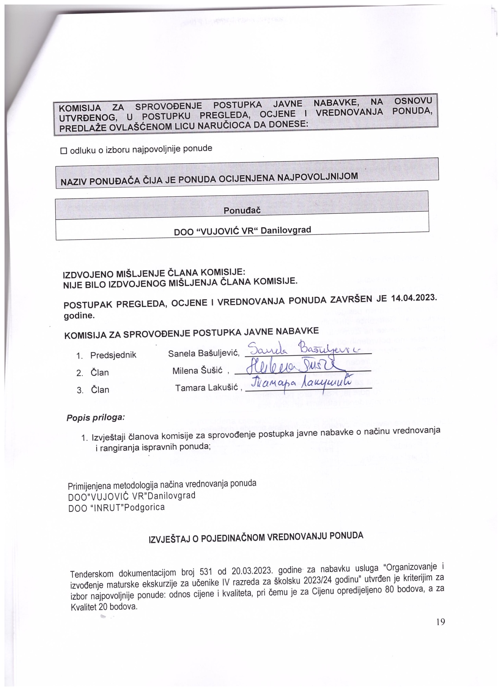
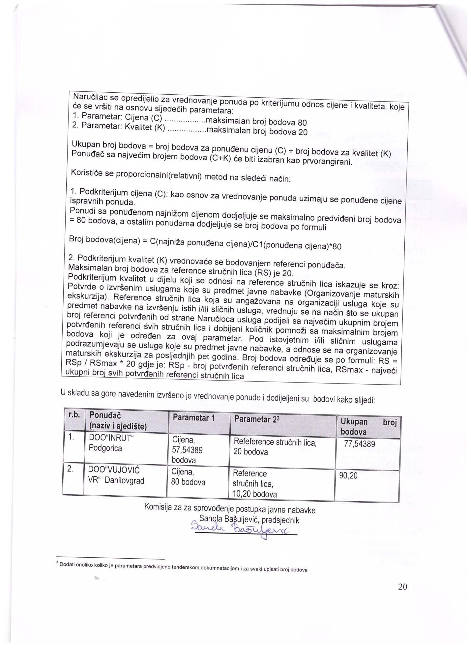
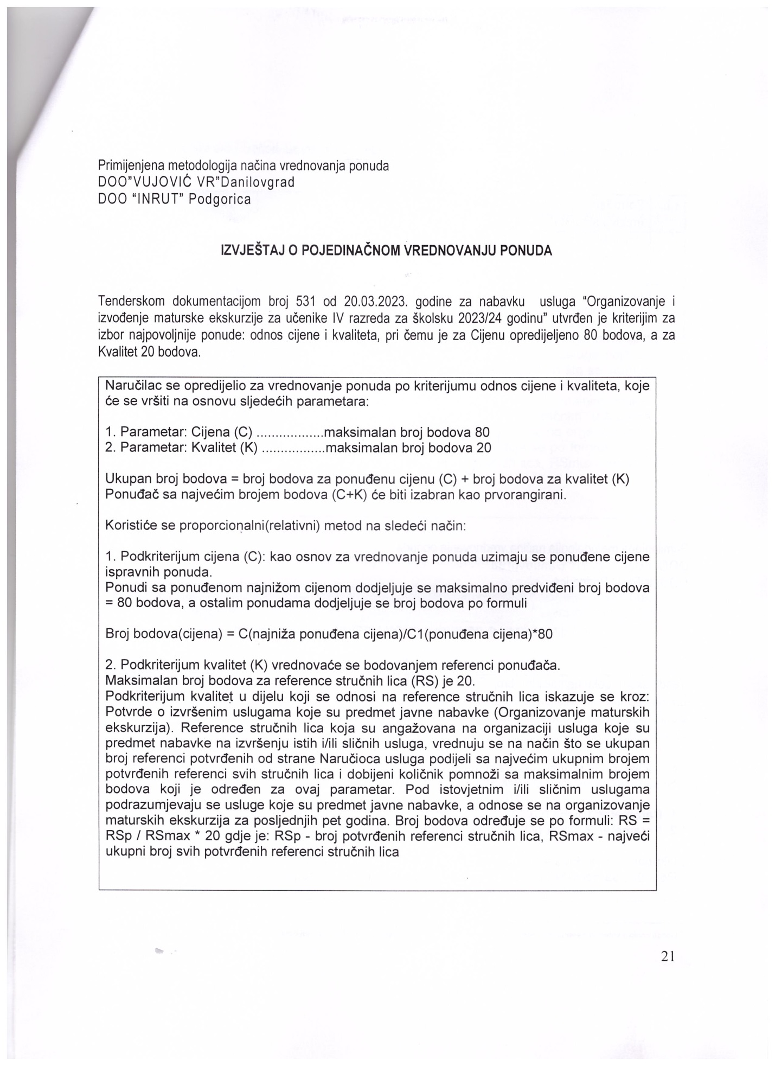
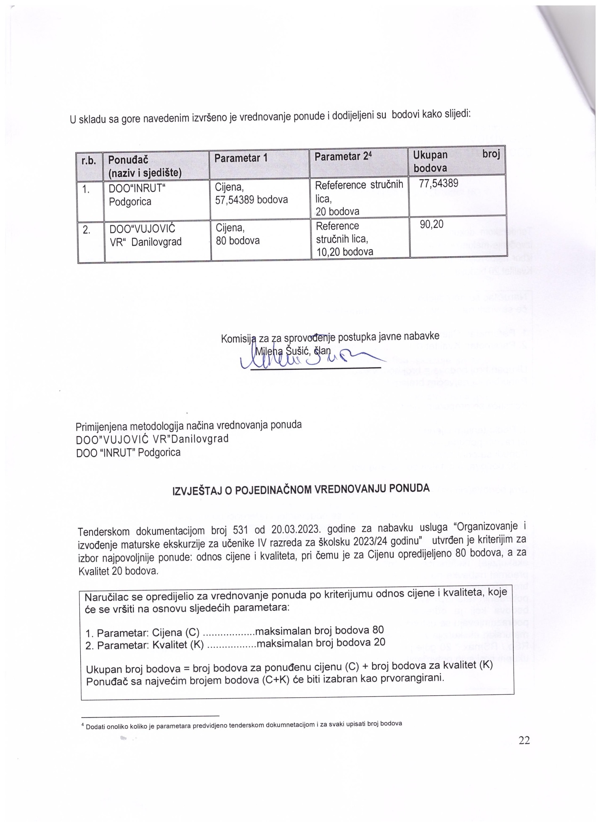
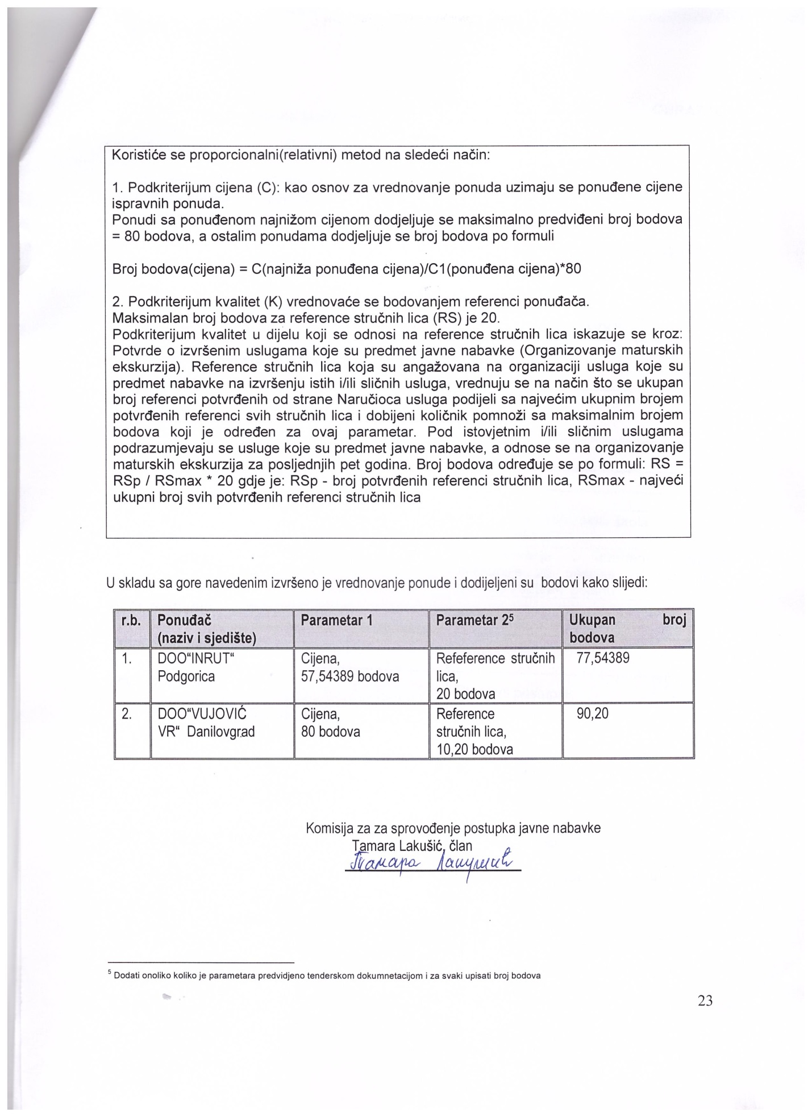

Navesti u skladu sa traženim tenderskom dokumentacijom
Dodati onoliko koliko je parametara predvidjeno tenderskom dokumnetacijom i za svaki upisati broj bodova

